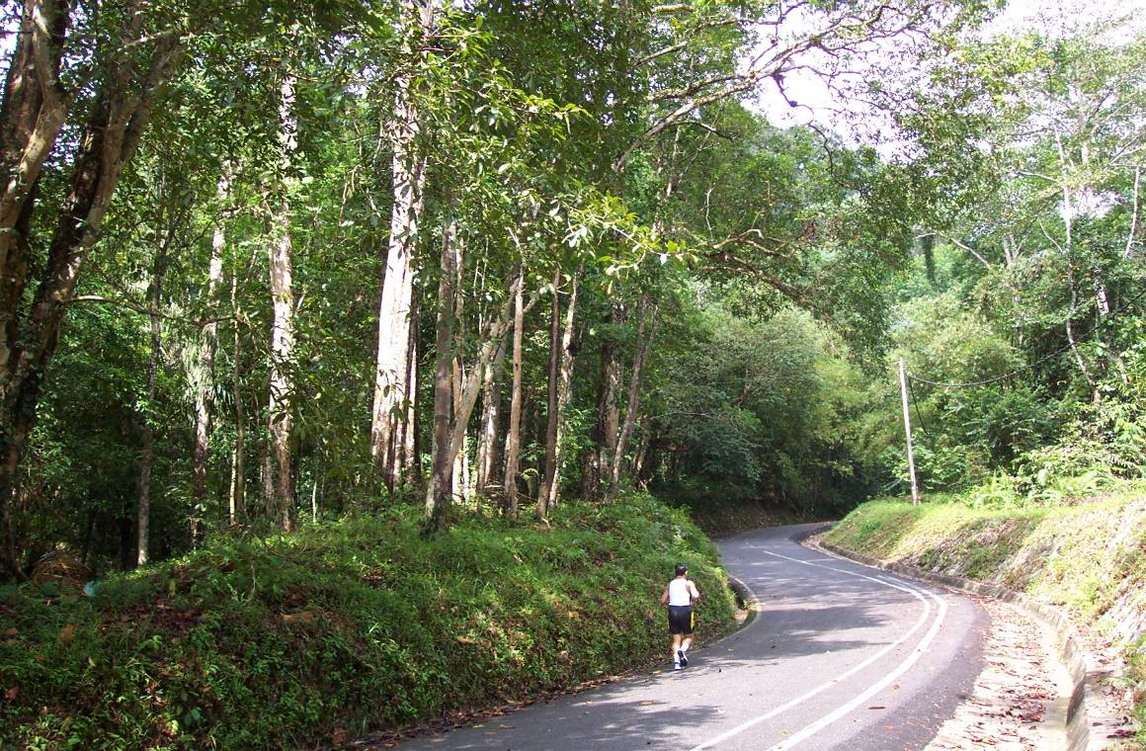

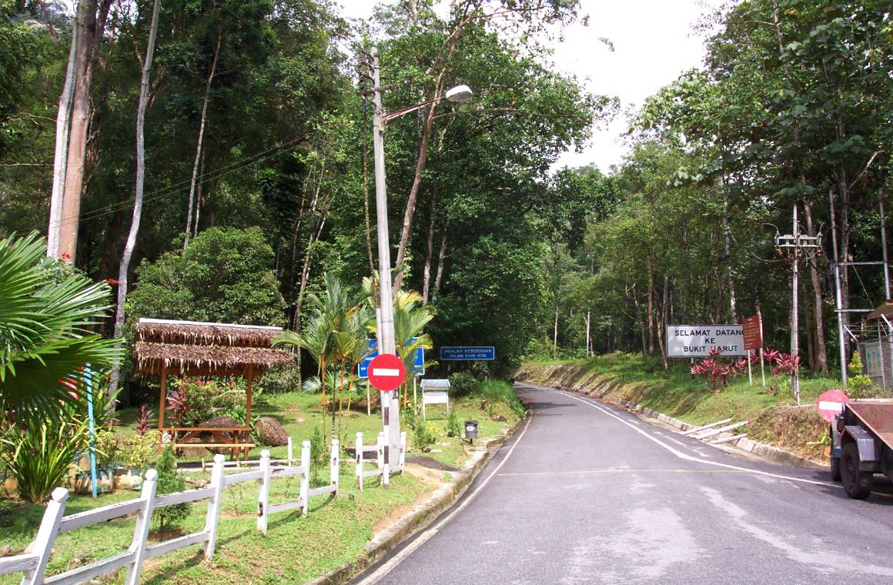
太平國家公園園區優靜的道路

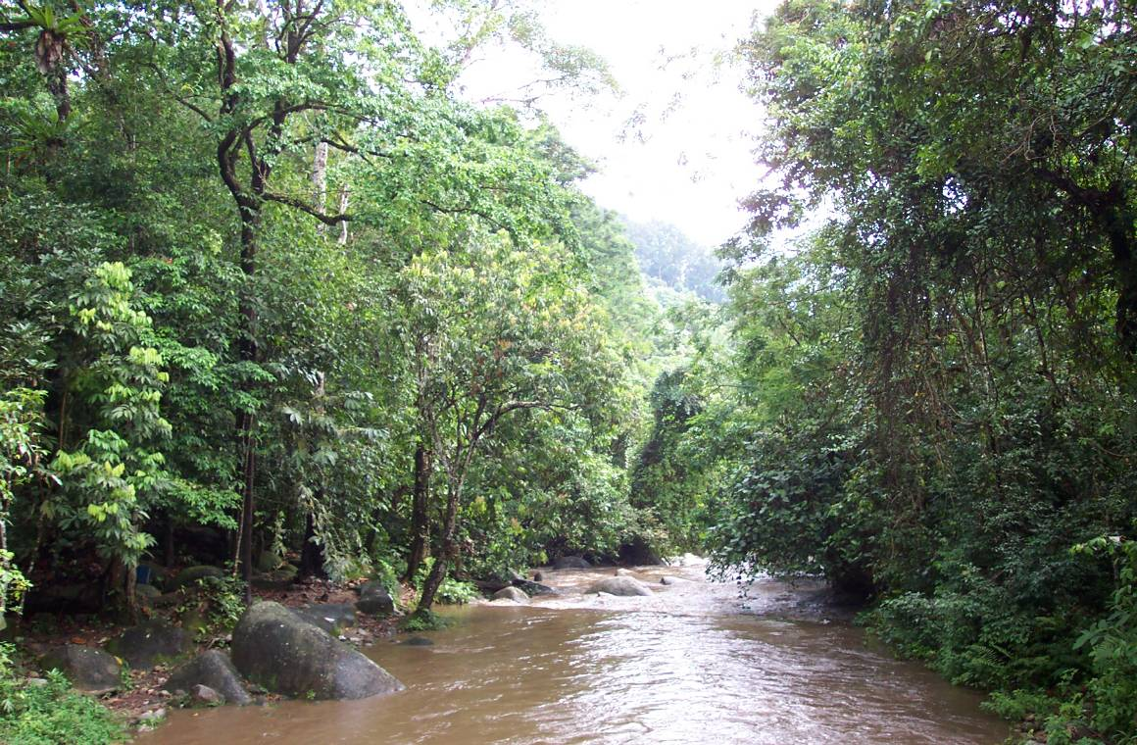

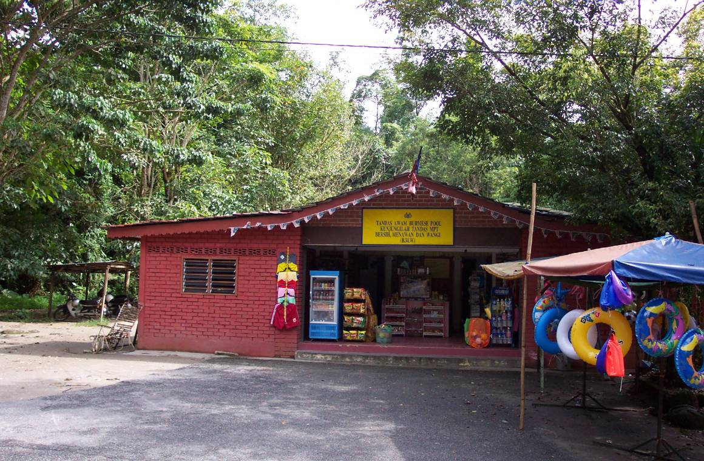
太平山區入口管制及遊客服務販賣區

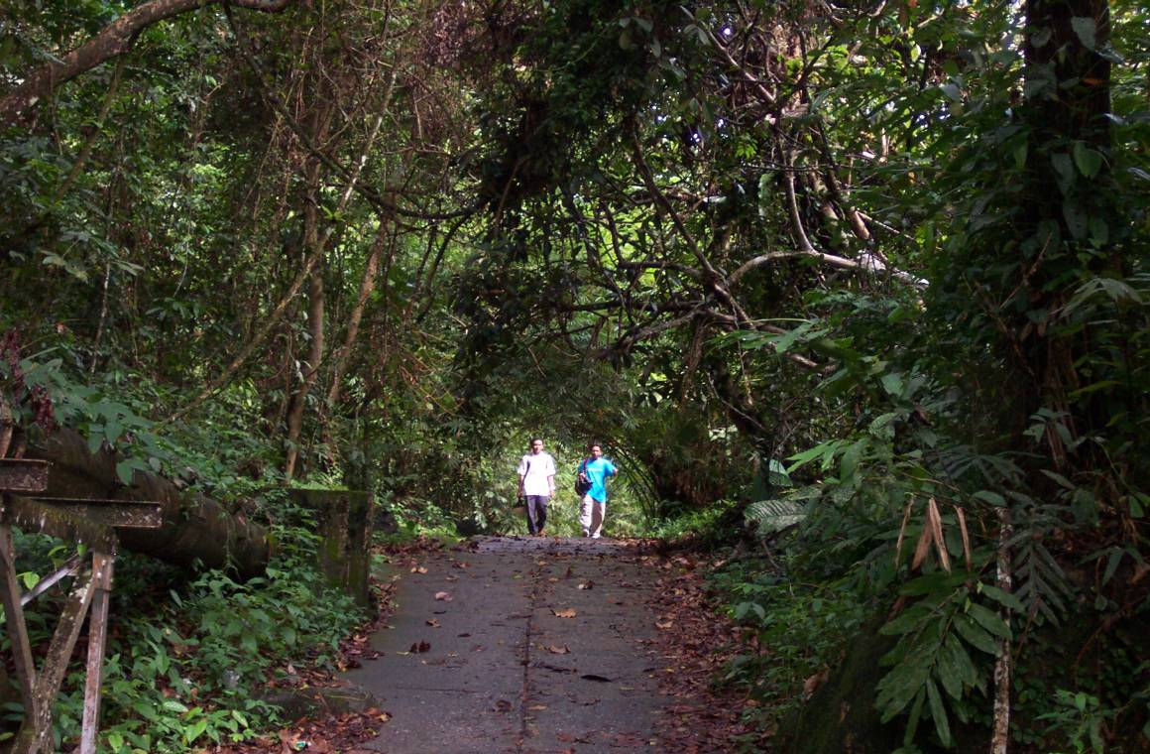

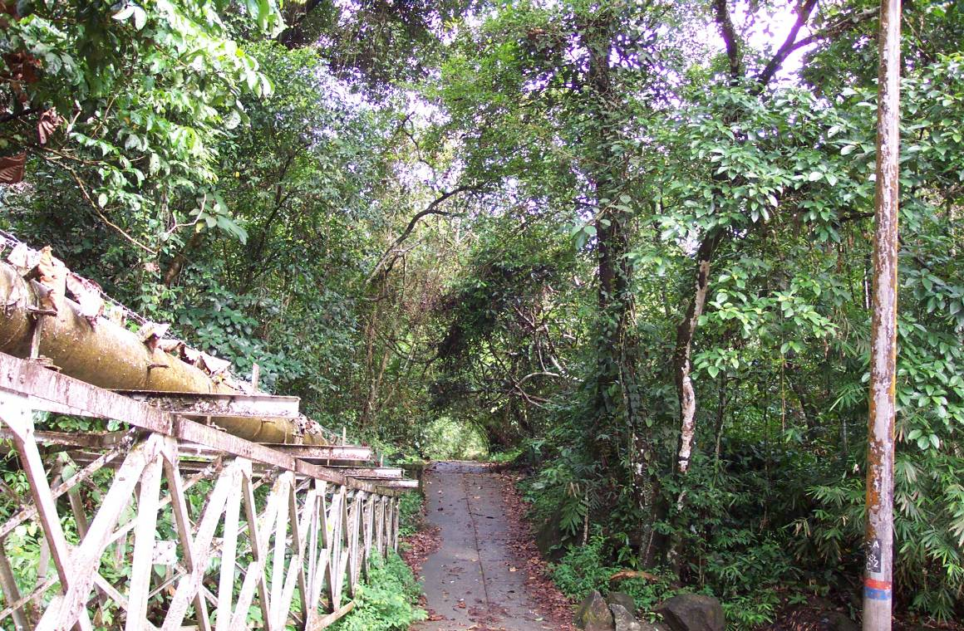
太平山區遊客徒步入山情形

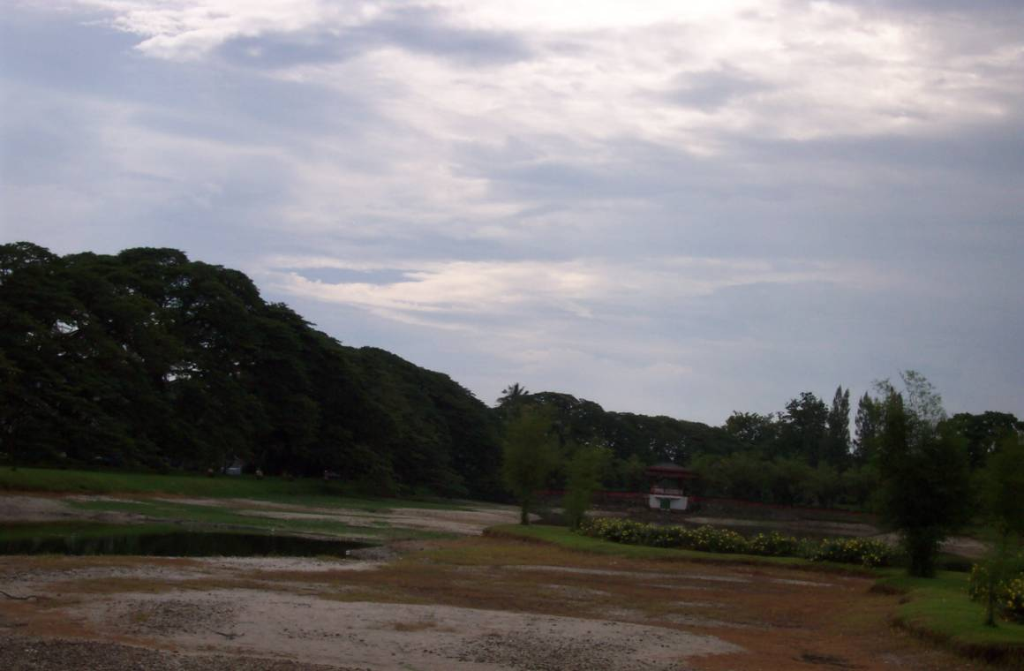

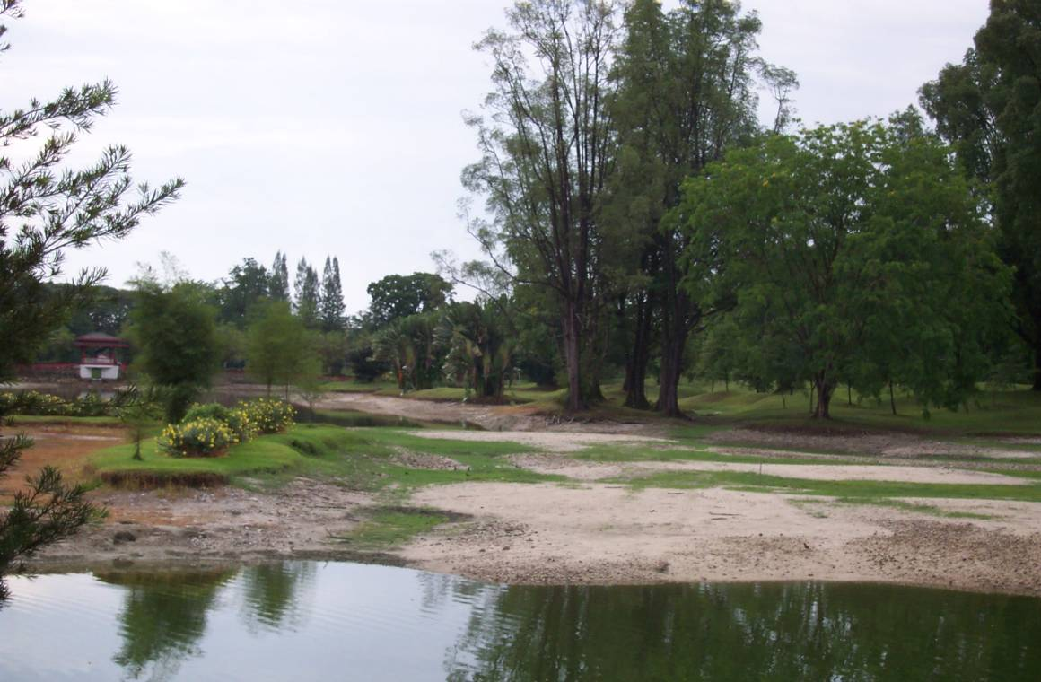
霹靂州太平鎮太平湖（昔日錫礦區變成今日湖泊加以規畫，保留開採錫礦後凹陷形成湖泊加以綠化，保護各種鳥類棲息處）

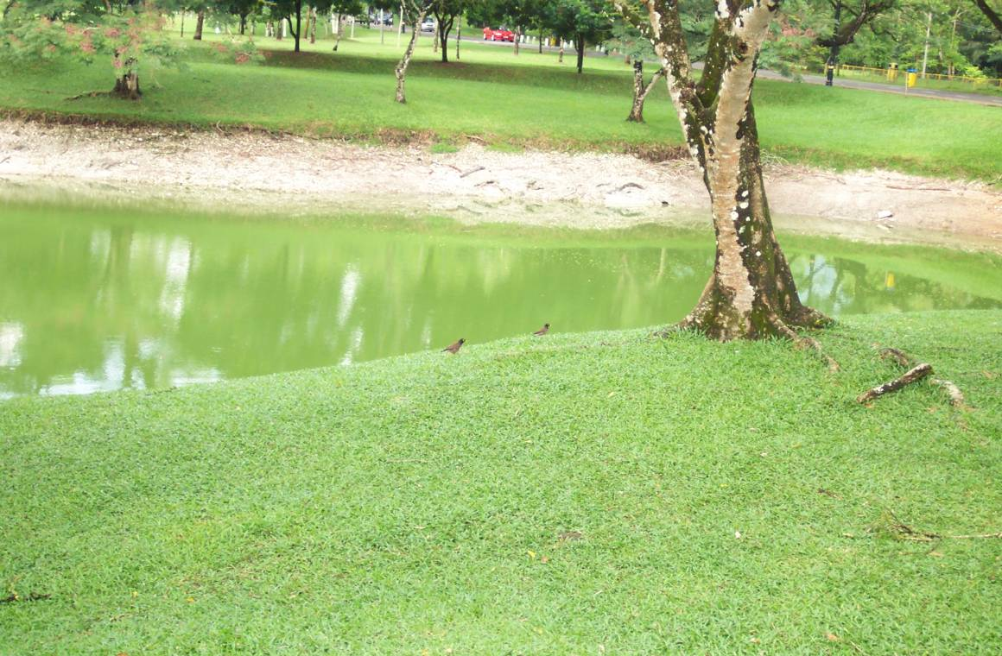

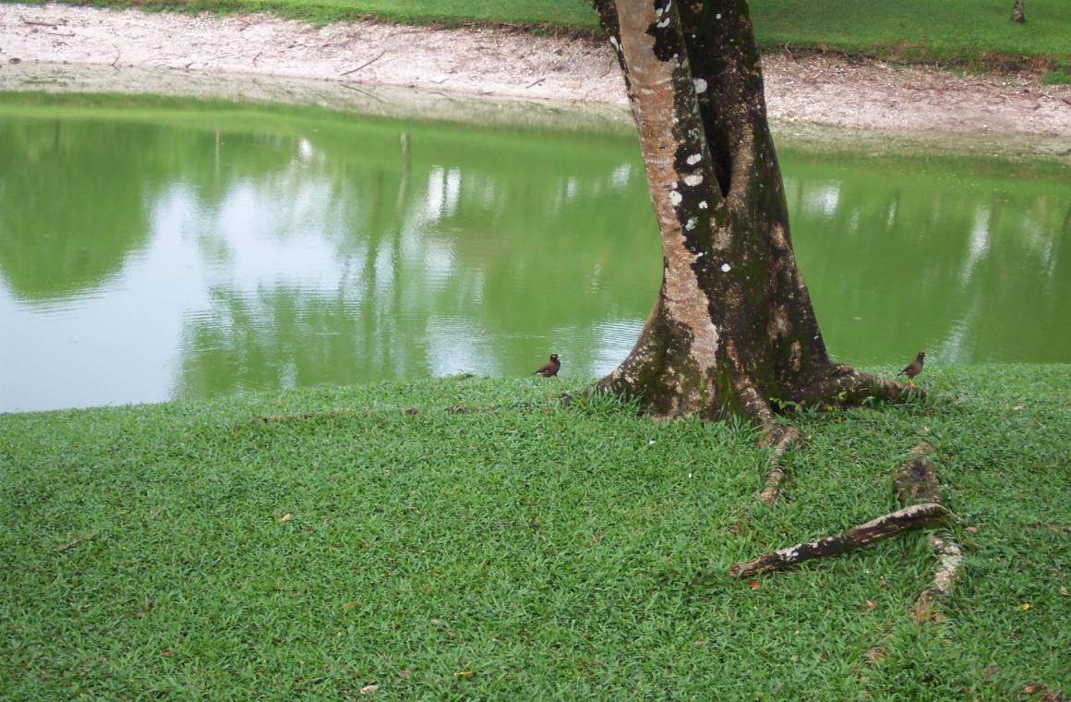
太平湖四周隨處可見流鳥（昔日錫礦區變成今日湖泊加以規畫，保留開採錫礦後凹陷形成湖泊加以綠化，保護各種鳥類棲息處）

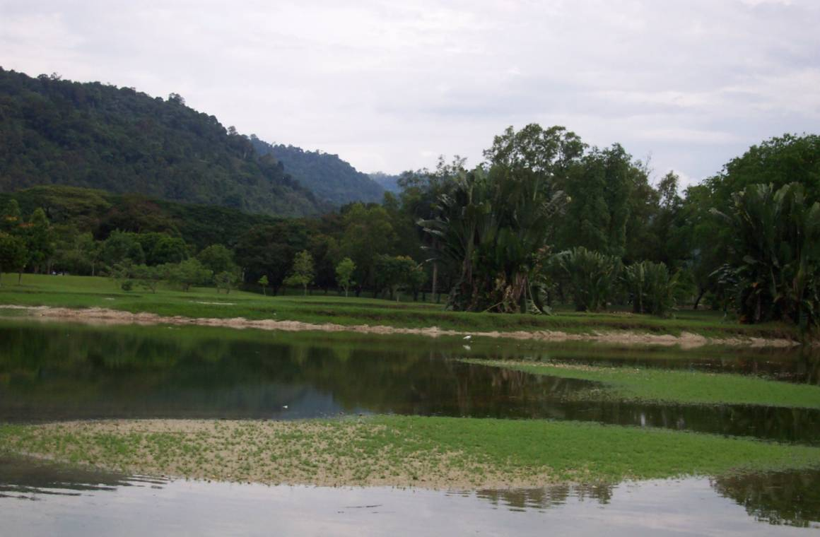

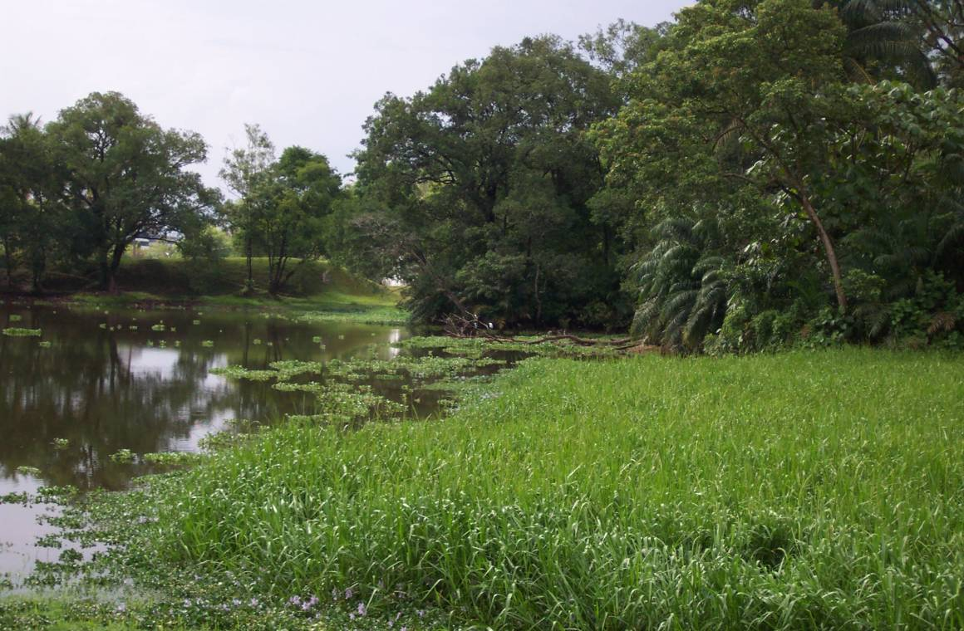
詩情畫意的太平湖（昔日錫礦區變成今日湖泊加以規畫，保留開採錫礦後凹陷形成湖泊加以綠化，保護各種鳥類棲息處）

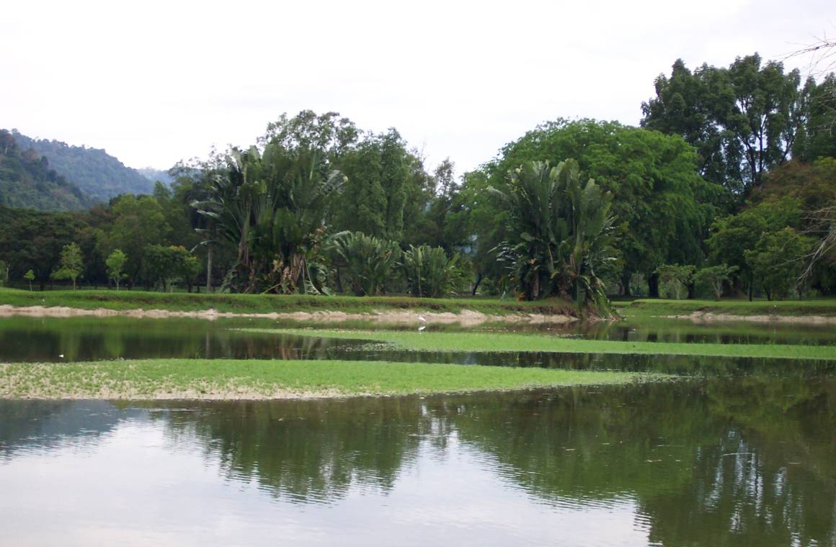

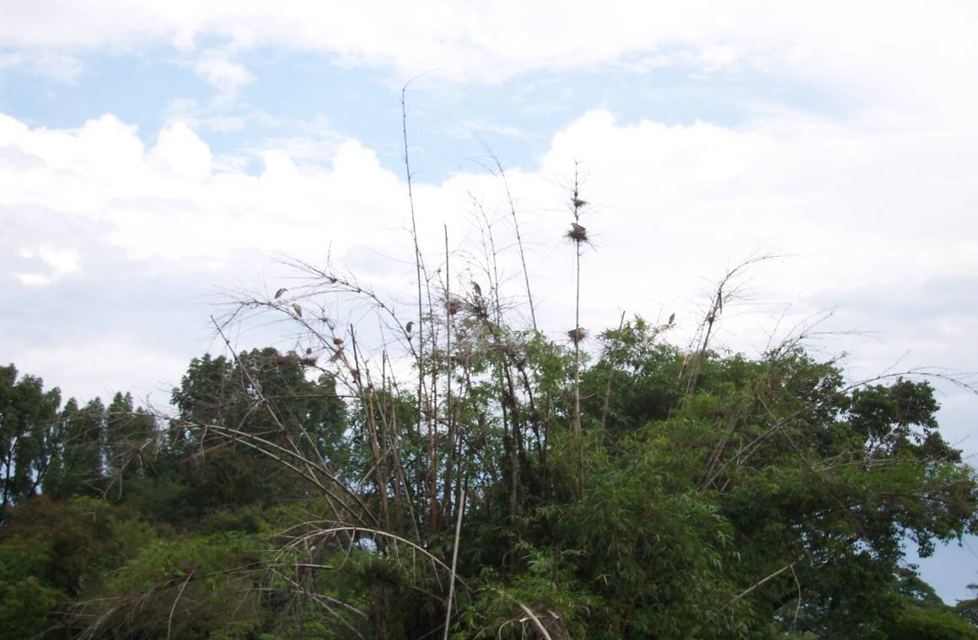
許多鳥類築巢於竹木上（昔日錫礦區變成今日湖泊加以規畫，保留開採錫礦後凹陷形成湖泊加以綠化，保護各種鳥類棲息處）

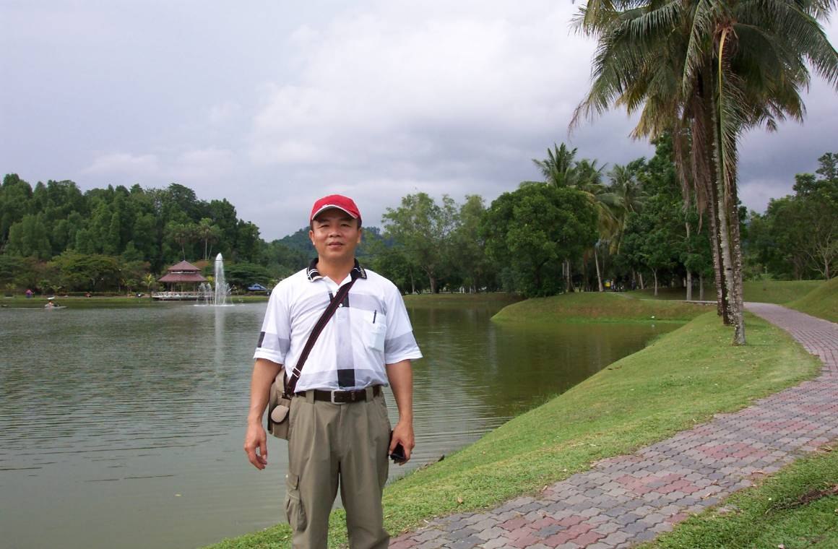

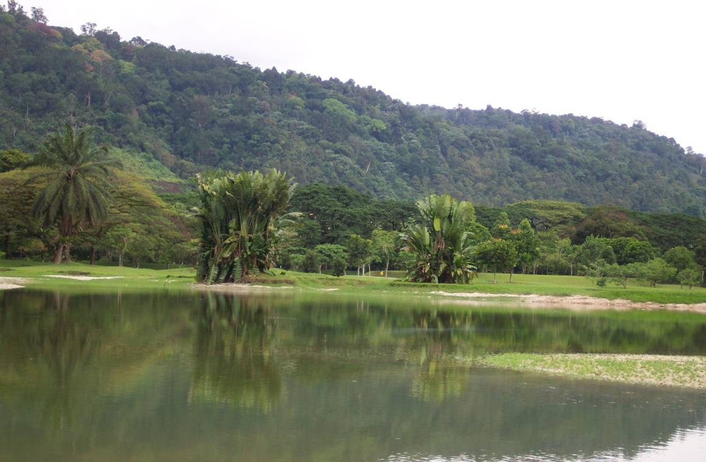
太平湖一隅（昔日錫礦區變成今日湖泊加以規畫，保留開採錫礦後凹陷形成湖泊加以綠化，保護各種鳥類棲息處）

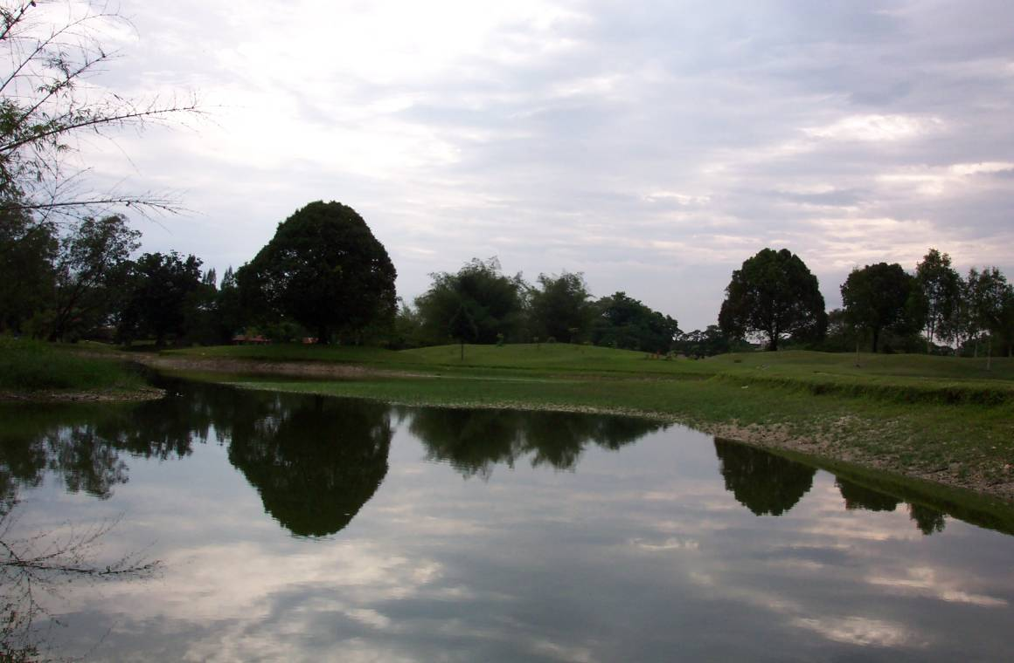

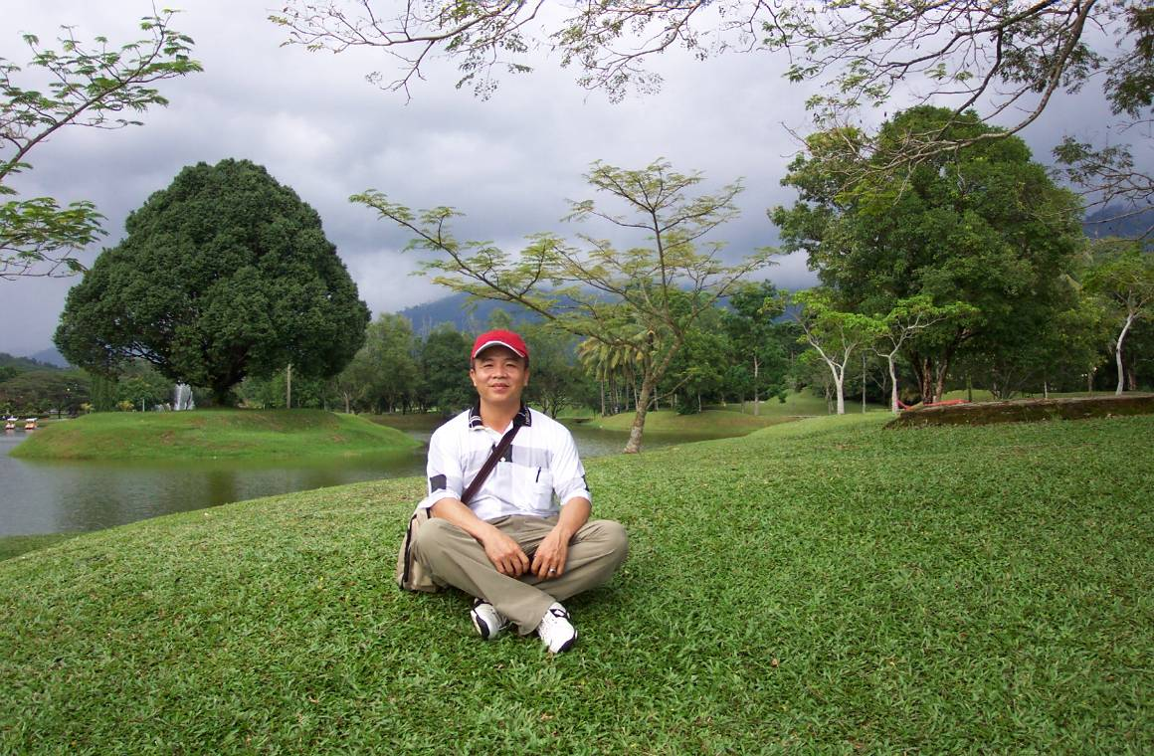
太平湖一隅（昔日錫礦區變成今日湖泊加以規畫，保留開採錫礦後凹陷形成湖泊加以綠化，保護各種鳥類棲息處）

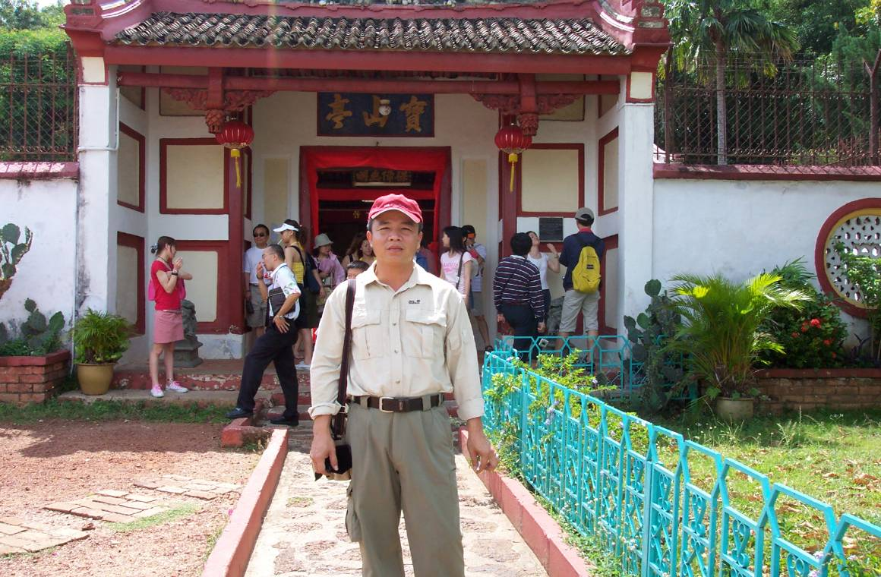

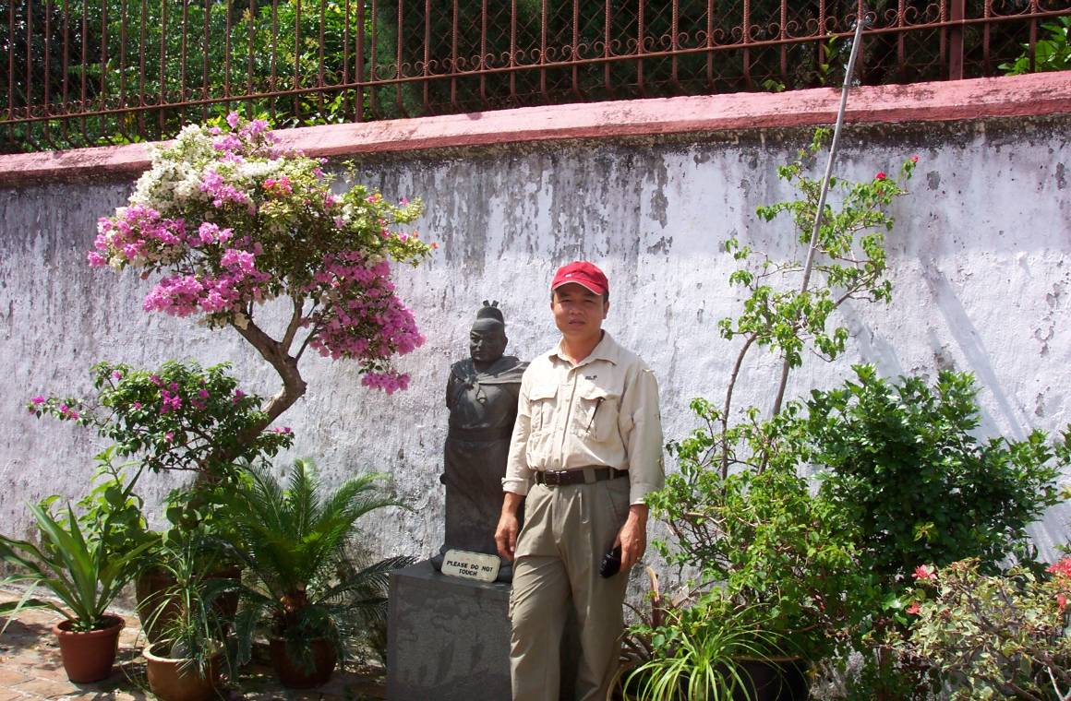
參觀三寶寺鄭和廟

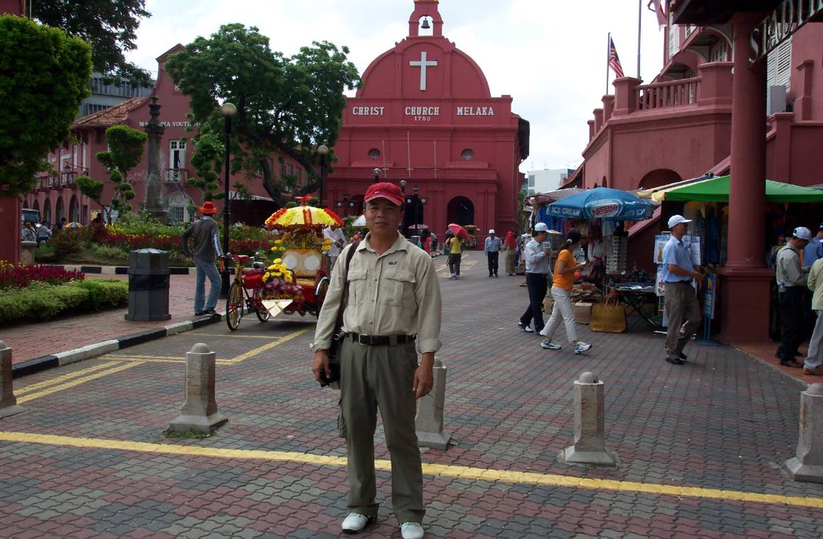

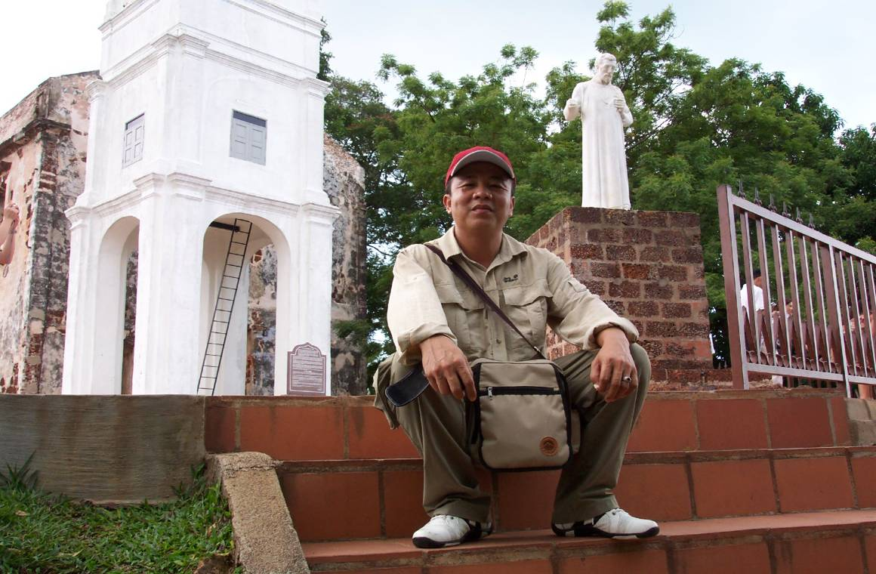
聖保羅教堂

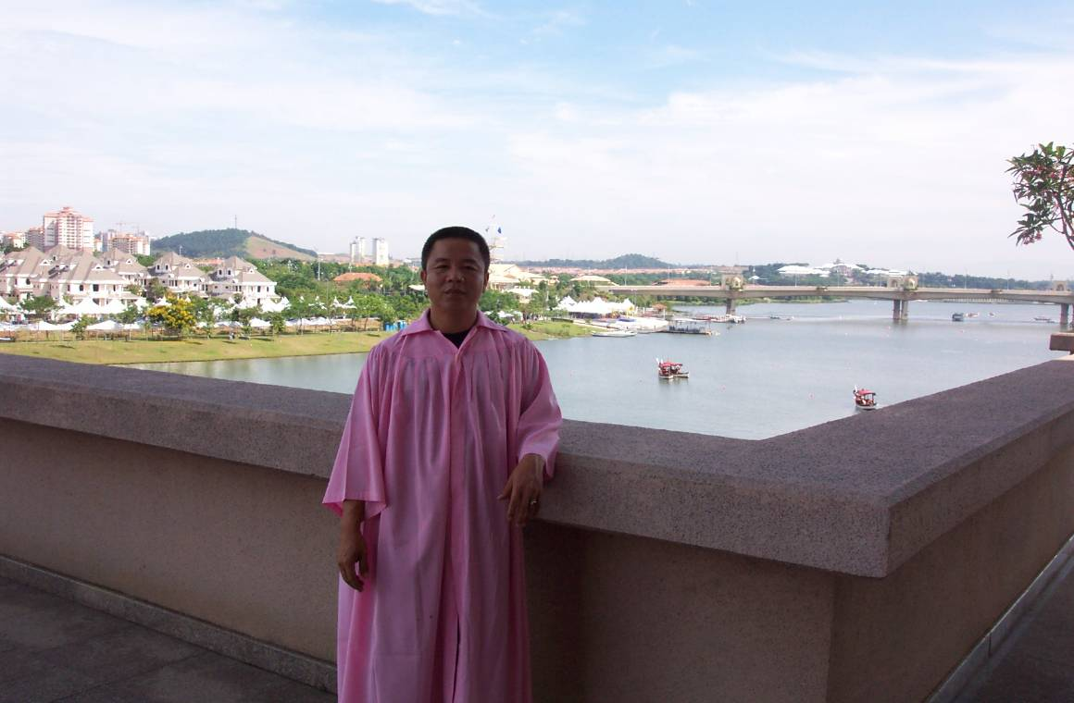

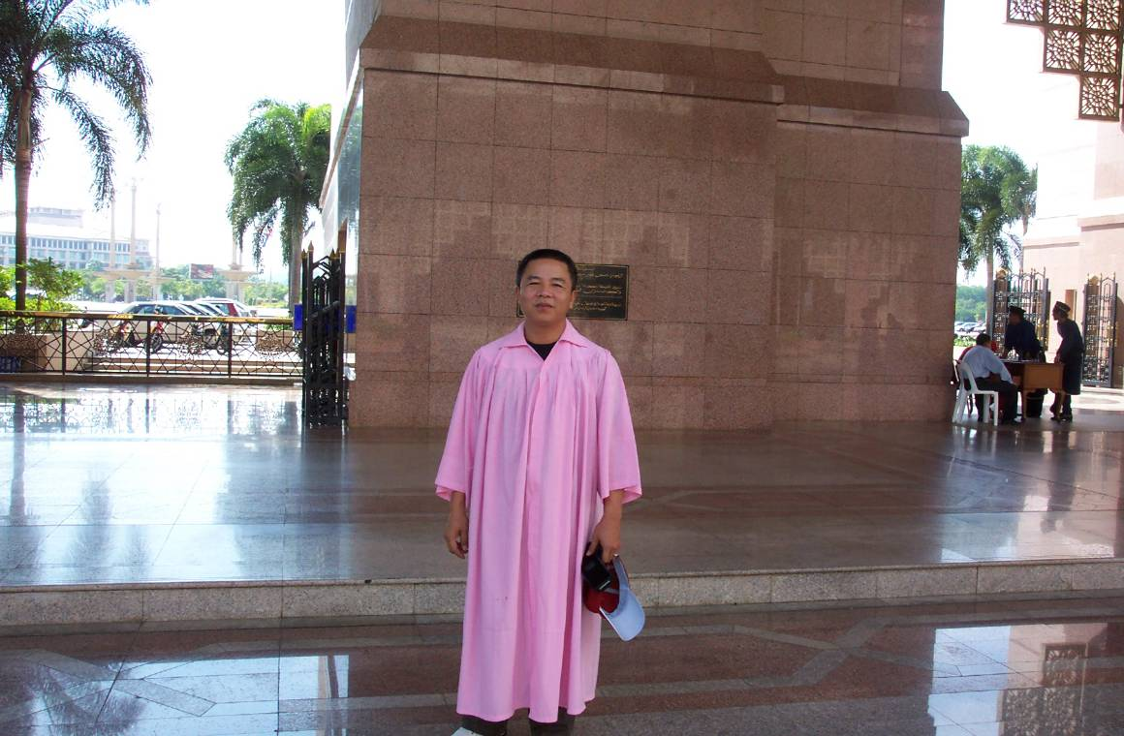
馬來西亞清真寺

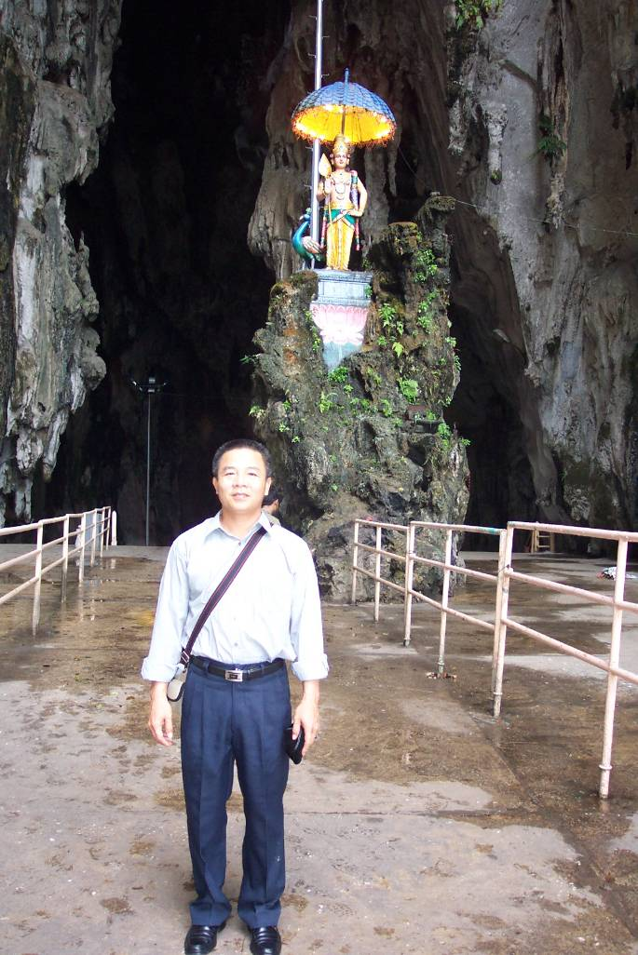
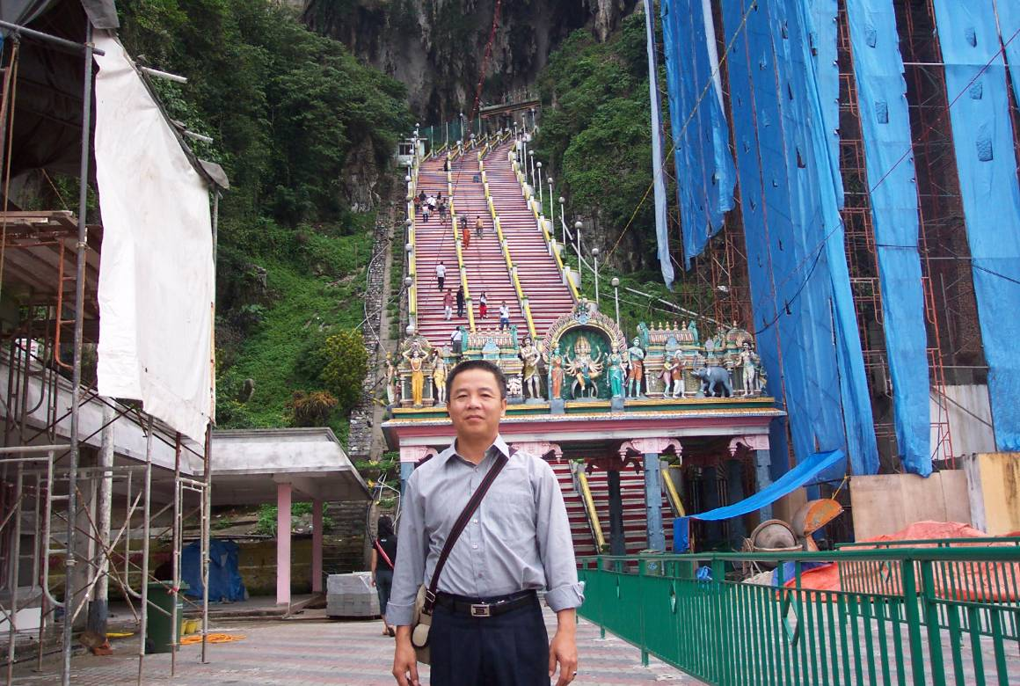
爬上272階梯才能抵達黑風洞

